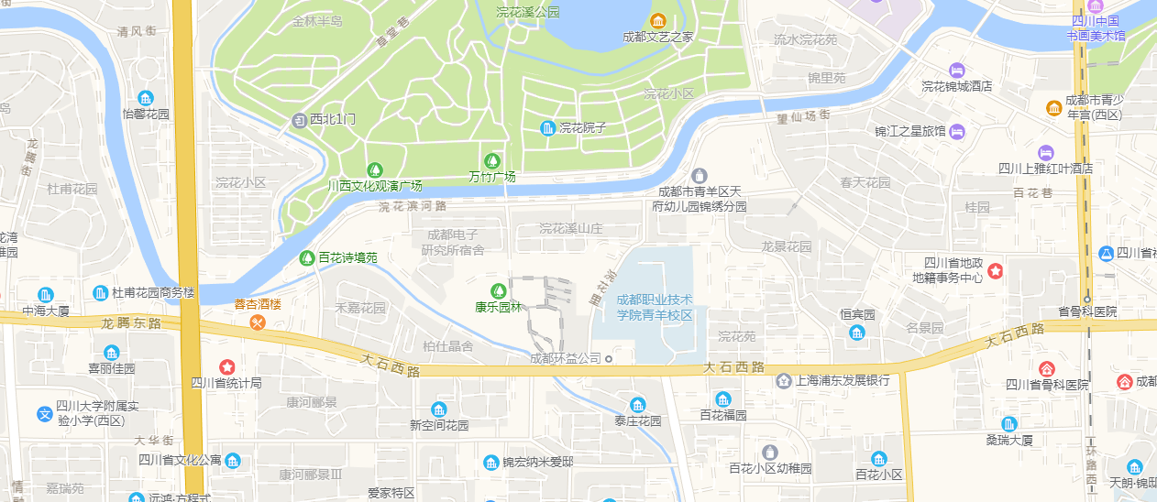
考点方位及交通指引图

面试考点

公共交通指引：
地铁：省骨科医院站（地铁5号线）
公交：大石西路中站（70、77、343路）；双元街大石西路口站（343、1075路）；浣花滨河路东（1024、1075路）

